Добрый день! Продолжим наши занятия!
1. Отгадайте загадки:
Мёд свой в улей принесла
Полосатая (… пчела)
Модница крылатая,
Платье полосатое,
Ростом хоть и кроха,
Укусит – будет плохо (…оса)
Сорвать цветок я захотел,
А он вспорхнул и улетел (…бабочка)
Спинка в веснушках.
Ах, как неловко!
И покраснела…
(божья коровка)
Целый день жужжит на ухо
Надоедливая … (муха)
Побежали по дорожке
Чьи — то маленькие ножки!
А на ножках, посмотри,-
Груза больше раза в три!
И почти не вижу я
Под поклажей … (муравья)
Глядит на нас во все глаза
Яркая, нарядная, большая … (стрекоза)
2. Молодцы. Все загадки отгадали, и появилась картинка. Посмотрите на неё, как можно одним словом назвать наших гостей? (НАСЕКОМЫЕ).
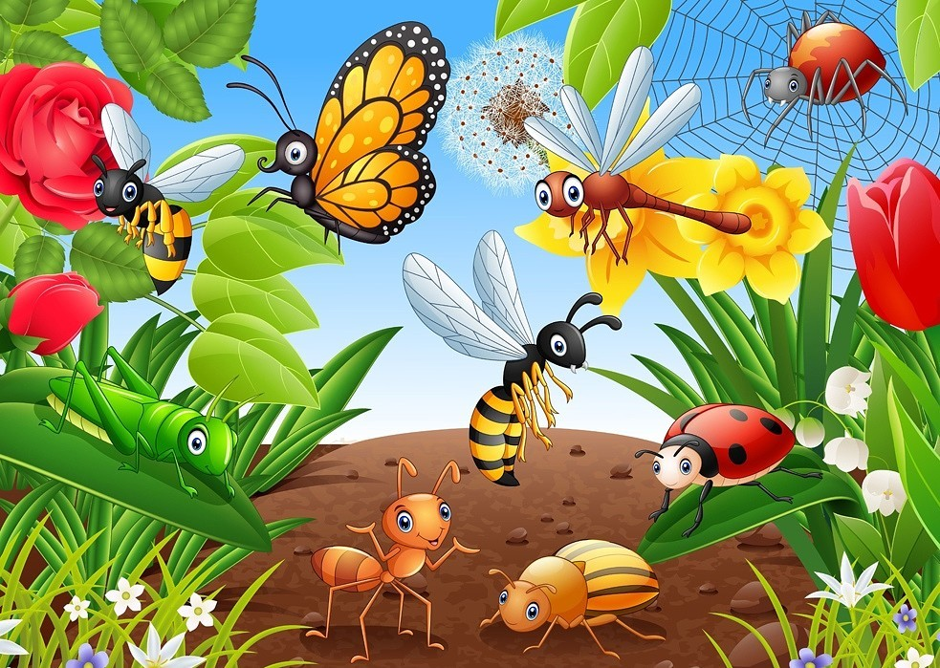
- Сделаем вместе с ними зарядку для язычка.
Упражнения для челюсти. | - «Обезьянки» - движение нижней челюсти вперёд, назад.
Упражнения для губ. | - «Улыбка - Хоботок» - 7раз.
Упражнения для языка. | - «Печём блины» - пя-пя-пя -7 раз.  - «Блинчик» - 7раз.  - «Вкусное варенье» - варенье осталось на верхней губе, оближем широким языком – 7-10 раз.  - «Качели» - язык вверх-вниз, придерживаем руками подбородок, чтобы не двигалась нижняя челюсть – 7-10 раз.  - «Скачем на лошадке» - придерживая подбородок – 7-10 раз с останавливанием «лошадки».  - «Останови лошадку»  - губами;  - губки и язык помогают.
Упражнение для мягкого нёба | - Покашлять.
- Игра «Скажи, где» - посмотри и скажи, где насекомые – полным предложением.
Например, «Кузнечик сидит на травинке», «Пчела летает над белым цветком».
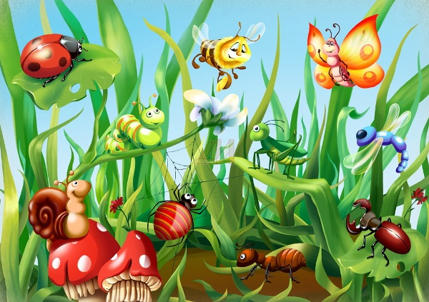
- Полетаем вместе с бабочками. Физкультминутка «Бабочка».
Мы подпрыгнем столько раз,  Сколько бабочек у нас. | Прыгают на месте.
Руки вверх поднимем столько, | Поднимают руки вверх.
Крыльев разных у них сколько. | «Летают» по группе.
Столько раз присядем разом, | Приседают.
Сколько лапок видим сразу. | Топают ногами.
- Выучим стишок. Сначала родители читают стишок, обращая внимание ребёнка на картинки. Затем предложите ребёнку помочь вам рассказать этот стишок по картинкам.
И так несколько раз, давая ребёнку больше самостоятельности, помогая, если он забудет.
